2015年全国大学生电子设计竞赛

**数字频率计（F题）**

**【本科组】**



**2015年8月15日**

**摘要**

本文提出设计数字频率计的方案，重点介绍以单片机STC12C5A60S2作为控制核心，实现频率测量的数字频率设计。测频的基本方法是把待测信号经过放大整形，然后通过单片机的定时计数器计数，获得频率值。硬件部分由放大电路和整形电路 ，单片机和数计显示电路组成；软件部分由信号频率测量模块和数据显示模块等模块实现。应用单片机的控制功能和数学运算能力，实现计数功能和频率的换算。

**关键词：**数字频率计; 单片机; 测量

**目录**

**第一章 引言1**

**第二章 总体方案设计2**

2.1 方案比较2

2.2 方案论证2

2.3 方案选择3

**第三章 系统设计及理论分析3**

3.1 频率计方案概述3

3.2 单片机4

3.3 放大器电路5

3.4 比较器电路5

3.5 计数器电路5

3.5 软件设计6

3.5 程序框图6

**第四章 测试方案与测试结果7**

4.1 测试方案8

4.2 测试条件与仪器8

4.3 测试结果与分析9

**第五章 参考文献10**

**附录1 电路原理图11**

# 引言

频率计是数字电路中已给典型应用，实际的硬件设计用到的器件较多，联机比较复杂，而且会产生比较大的延迟随着复杂可编程逻辑器件的广泛应用，将使得整个系统大大简化提高整体性能，它是直接用十进制数字来显示被测信号频率的一种测量装置。它不仅可以测量正弦波、方波、三角波、尖脉冲信号和其他具有周期的信号的频率，而且还可以测量他们的周期。经过改装，频率计还可以测量脉冲宽度，做成数字式脉宽测量仪；在电路中增加传感器，还可以做成数字脉搏仪、计价器等。因此数字频率仪在测量物理方面有广泛的应用。

以前的频率计大多采用TTL数字电路设计而成，其电路复杂、耗电多、体积大、成本高。随后大规模专用IC（集成电路）出现，如ICM7216，ICM7226频率计专用IC，使得频率计开发设计变得简单，但由于价格较高，因此利用IC设计数字频率计的较少。现在，单片机技术发展非常迅速，采用单片机来实现数字频率计的开发设计，实现频率的测量，不但测量准确，精度高，而且误差也很小。在此，我们设计的以单片机STC12C5A60S2为核心的数字频率计相对简单，而且实用。

# 总体方案设计

## 2.1 方案比较

方案一：本方案主要以单片机为核心，利用单片机的计数定时功能来实现频率的计数，并且利用单片机把测出的数据送到LCD显示电路显示。其实原理框图如2.1所示。

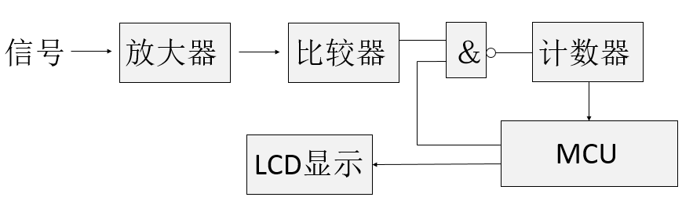

方案二：本方案主要以数字器件为核心，主要分为时基电路，逻辑控制电路，放大整形电路，闸门电路，计数电路，锁存电路，译码显示电路七大部分。其原理框图如图2.2所示

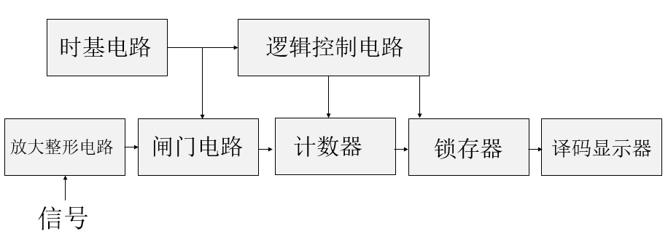

## 2.2方案论证

方案一：本方案主要以单片机为核心，被测信号先进入信号放大电路进行放大，再被送到比较器中进行电路整形，把被测得正弦波变成为方波。利用单片机的计数器和定时器的功能对被测信号进行计数。编写相应的程序可以使单片机自动调节测量的量程，并把测出的频率数据送到显示电路显示

方案二：本方案使用大量的数字器件，被测量信号放大整形电路变成计数器所要求的脉冲信号，其频率于被测信号的频率相同。同时时基电路提供标准时间基准信号，其高电平持续时间1s，当1s信号来到时，闸门开通，被测脉冲信号通过闸门，计数器开始计数，直到1s信号结束闸门关闭，停止计数。若在闸门时间1s内计数器计得的脉冲个数为N，则被测信号频率FX=NHZ。逻辑控制电路的作用有两个：一是产生锁存脉冲，是显示器上的数字稳定；二是产生清零脉冲，使计数器每次测量从零开始计数。

## **2.3方案选择**

比较以上两种方案可以知道，方案一得核心是单片机，使用的元器件少，原理电路简单，调试简单只要改变程序的设定值则可以实现不同频率范围的测试能自动选择测试的量程。与方案一相比较方案二则使用了大量的数字元器件，原理电路复杂，硬件调试麻烦。如要测量高频的信号还需要加上分频电路，价格相对高了点。基于上述，所以选择了方案一。

# 第三章 系统设计及理论分析

## 3.1频率计方案概述

我们设计的频率计组要分为以下几个部分：放大器、比较器、与非门、计数器、单片机控制系统以及液晶显示。本设计中的核心是由STC12C5A60S2个构成的控制系统，通过计数器及单片机内部的定时器来完成待待测信号频率及周期的测量。定时器的工作可以由编程来实现定时、计数和产生计数溢出时中断要求的功能。在定时器工作方式下，在被测时间间隔内，每来一个机器周期，计数器自动加1，这样以机器周期为基准可以用来测量时间间隔。在计数器工作方式下，加至外部引脚的待测信号发生从1到0的跳变计数器加1，这样在计数闸门的控制下可以用来测量待测信号的频率。

设计要求中的被测信号的有效电压过低，所以我们在比较器前加了一个AD603高速运放用来实现信号放大功能，放大后的信号经由74HC14将正弦波转换成方波。

为满足设计要求中的测量频率范围，我们在单片机前端加入了一个分频计数器，该计数器采用74LS163芯片，最大分频数为16频，能相对较好地实现要设计求。

## 3.2单片机

P0口：P0口为一个8位漏级开路双向I/O口，每个管脚可吸收8TTL门电流。当P1口的管脚写“1”时，被定义为高阻输入。P0能够用于外部程序数据存储器，它可以被定义为数据/地址的第八位

P1口：P1口是一个内部提供上拉电阻的8位双向I/O口，P1口缓冲器能接收输出4TTL门电流。P1口管脚写入“1”后，电位被内部上拉为高，可用作输入，P1口被外部下拉为低电平时，将输出电流

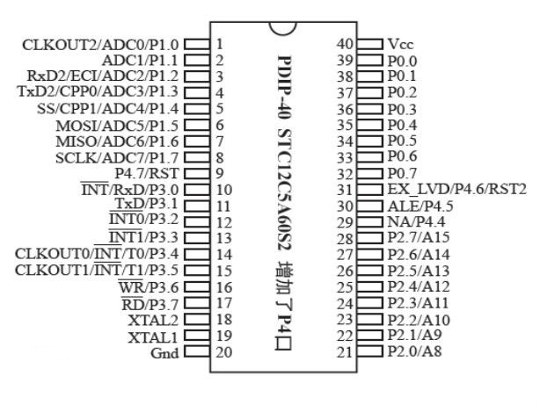

## 3.3放大器电路

放大器电路使用的芯片是AD603，AD603是AD公司推出的一款宽频带、低噪声、低畸变、增益范围连续可调的可控增益放大器。AD603的增益由管脚电压控制，按线性规律变化。其内部包含的固定增益放大器的增益额度由外接反馈的网络不同而改变，以满足增益变化的需要。

### 3.4比较器电路

比较器用的芯片是74HC14，74HC14是一款兼容TTL器件引脚的高速CMOS器件，逻辑功能为6路斯密特触发反相器，其耗电量低，速度快，可将缓慢变化的输入信号转换成清晰、无抖动的输出信号。74HC14中含6个基本单元，简化电路图为：

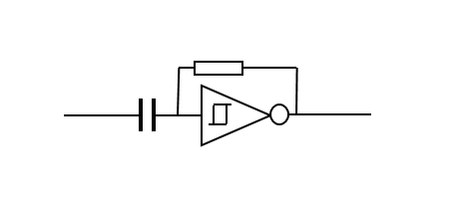

### 3.5计数器电路

计数器电路用的芯片是74LS163，当CEP、CET接高时，芯片可以正常计数，P0~P3是置位数据的输入端，Q0~Q3是数据的输出端，而置数端和清零端只有有一个低电平就会执行置数或清零。该芯片与与非门构成分频电路，以此来提高测量频率值。

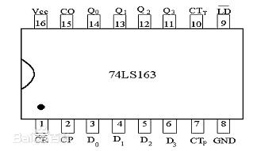

## 3.6 软件设计

根据题目要求软件部分主要实现键盘的设置和显示，定时器和计数器的设定。 （1）键盘实现功能：设置显示项目以及设置信号分频设定。

（2）显示部分：显示频率、时间间隔、占空比以及设定菜单。

（3）定时器部分：设定为 1s 闸门时间，并用另一个定时器配置为计数器记录输入脉冲。

## 3.7 程序框图

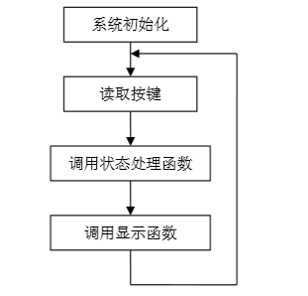

主程序框图

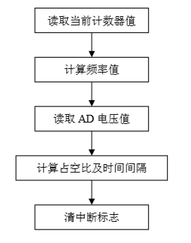

中断子程序框图

# 第四章 测试方案与测试结果

## 4.1 测试方案

（1）硬件测试 将各个逻辑部分连接在一起，以单个脉冲及固定频率信号输入，检查输出逻辑。

（2）软件仿真测试 将主逻辑在电脑上编译运行，检查输出结果及动作时序。

（3）硬件软件联调 将烧录好固件的单片机连接至逻辑部分，并以已知频率作为被测信号输入，检 查输出数据是否正确。

## 4.2 测试条件与仪器

测试条件：重复检查多次，确认仿真电路和硬件电路与系统原理图完全相同，并且 检查无误，硬件电路保证无虚焊、失效连接等问题。 测试仪器：高精度的信号发生器，模拟示波器，数字示波器，数字万用表。

## 4.3测试结果及分析

(1)测试结果：

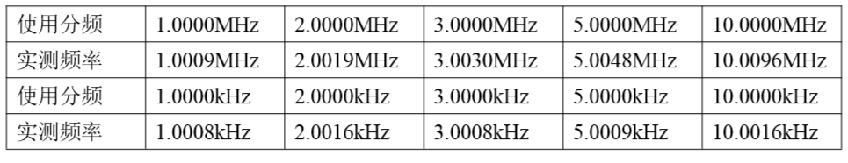

占空比转换电压测试拟合曲线：

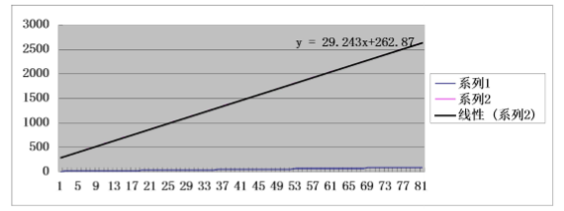

（2）测试分析与结论

根据上述测试数据，与信号源发生信号的参数进行比较，由此可以得出以下结论：

1、测量信号频率准确，误差在题目要求范围以内。

2、双路信号时间间隔测量准确，误差在要求范围以内。

3、占空比测量准确。 综上所述，本设计达到设计要求。

# 第五章 参考文献

[1]谭浩强.C语言程序设计[M].北京:清华大学出版社,2012

[1]张国兴.用单片机制作数字频率计[J].电子制作，2005，(2)：32.

[2]李建忠.单片机原理及应用[M].西安：西安电子科技大学出版社,2002.1.

# 附录1：电路原理图

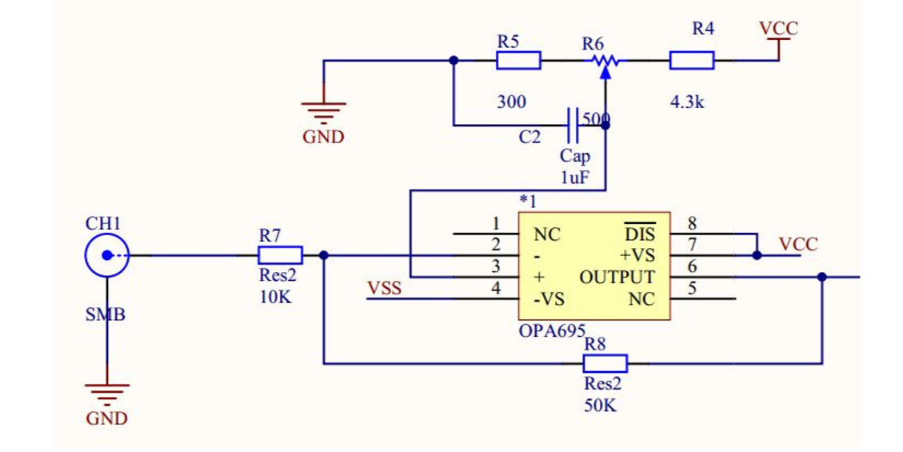

信号输入及放大部分

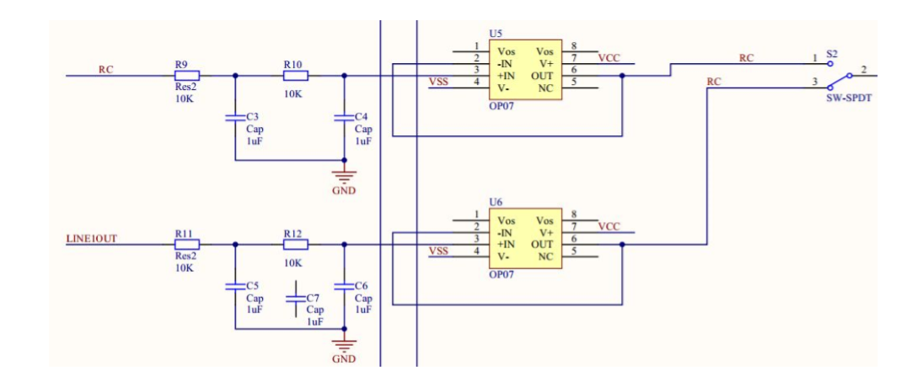

占空比测量部分

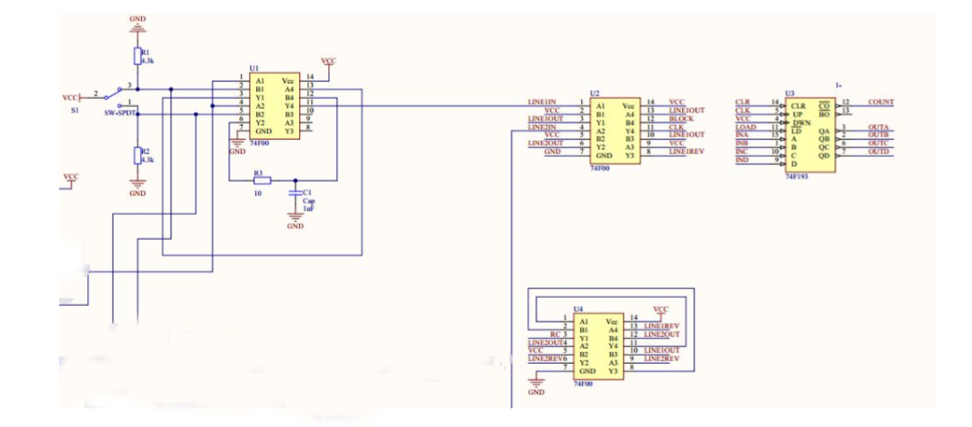

电平处理及分频部分

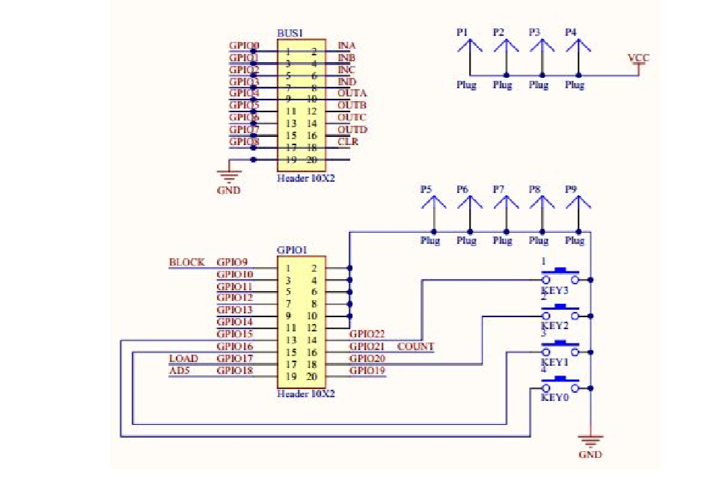

单片机接口部分